**Exercise**

서로 다른 두 정수와 진약수 사이의 관계식이 친화쌍인 경우의 수를 찾는 문제입니다.

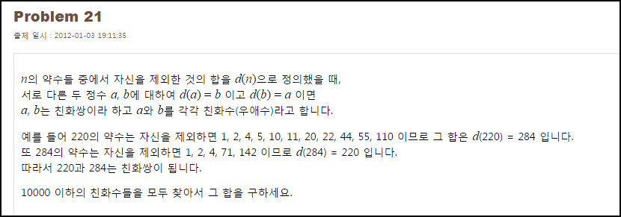

**Solution_code**

진약수의 합을 구하는 함수를 만들어 두고, 10000까지 루프를 돌며 친화수인 경우를 구하는 방식입니다.

|  |  |  |
| --- | --- | --- |
| **1**  **2**  **3**  **4**  **5**  **6**  **7**  **8**  **9**  **10**  **11**  **12**  **13**  **14**  **15**  **16**  **17**  **18** | **def Yak_sum(n):**  **cnt = 1**  **temp = []**  **while cnt <= n :**  **if n%cnt ==0:**  **#print '[+]',cnt**  **temp.append(cnt)**  **cnt += 1**  **return sum(temp)-n**    **Sum = 0**  **for i in range(2,10001):**  **j = Yak_sum(i)**  **if i == Yak_sum(j):**  **if not i==j: #not same!! i,j is different**  **print "[-]",i**  **Sum += i**  **print "[+] sum :",Sum** | [cs](http://colorscripter.com/info#e) |

**Result**

